안드로이드 앱프로그래밍 5장 연습문제

컴퓨터공학과 20191125 2학년 박형민

1. 레이아웃의 다섯 가지 종류에 대해 간략히 설명하시오.

Layout에는LinearLayout, TableLayout, GridLayout, FrameLayout, RelativeLayout이 있습니다.

LinearLayout에는 크게 horizontal layout과 vertical layout으로 나뉜다. horizontal은 각 컴포넌트들을 수평하게 순서대로 배치하는 방식을 말하고 vertical은 수직하게 순서대로 배치하는 것을 의미한다.

RelativeLayout은 기준이 되는 위젯을 두고, 위치를 지정하는 방식이다.

FrameLayout은 여러 위젯을 겹쳐서 사용할 떄(e.g. 버튼을 누를 시 기존에 있던 이미지가 사라지고 다른 이미지가 나오는 경우) 적절하다.

TableLayout과 GridLayout

이 두 레이아웃의 경우, 모두가 행과 열을 사용하여 레이아웃을 분할하는 기능을 한다. 한가지 차이점은 TableLayout은 분할된 column을 통합할 수 있지만 row는 통합이 불가능하다. 이를 가능하게하는 것이 GridLayout이다. 아래이미지에서 왼쪽은 GridLayout 오른쪽은 TableLayout이다.

2. gravity 속성과 layout_gravity 속성의 차이를 간략히 설명하시오.

풀이: gravity는 부모안에 있는 객체들을 움직이는 것이고 layout_gravity는 객체들이 움직여진 상태에서 따로 위치를 움직이는 것이다.

3. 렐러티브레이아웃에서 위젯의 배치를 위해 설정할 수 있는 XML 속성에 대해 설명하시오.

|  |  |  |  |
| --- | --- | --- | --- |
| XML 속성 | 레이아웃 기준 | XML 속성 | 특정 위젯 기준 |
| layout_alignParentLeft | 왼쪽 | toLeftOf | 왼쪽방향 |
| layout_alignParentRight | 오른쪽 | toRightOf | 오른쪽방향 |
| layout_alignParentTop | 상단 | above | 위방향 |
| layout_alignParentBottom | 하단 | below | 아래방향 |
| layout_centerVatical | 중간(수직방향) | alignTop | 상단 |
| layout_centerInParent | 정중앙 | alignBaseline | 중간(수직방향) |
| layout_centerHorizontal | 중간(수평방향) | alignBottom | 하단 |
|  |  | alignLeft | 중간(수평방향) 기준 왼쪽 |
|  |  | alignRight | 중간(수평방향) 기준 오른쪽 |

4. 오른쪽 화면을 XM L파일로 만드시오. 단, 리니어레이아웃만 사용하고 각 레이아웃의 색상을 다르게 설정한다.

풀이: 먼저 빈 레이아웃과 하늘색 바탕색의 레이아웃을 생성하였고 빈 레이아웃 안에 검은색 바탕색(수직설정)의 레이아웃과 빈 레이아웃(수평설정)을 생성합니다. 빈레이아웃 안에 3가지 색상의 레이아웃을 추가 하였습니다. 마지막으로 검정색 바탕색의 레이아웃에 색깔을 제거 후, 두개의 레이아웃을 추가하여 제작하였습니다.

5. 오른쪽 화면을 XML 파일로 만드시오. 단, 렐러티브레이아웃에 버튼을 사용하고 중아에 있는 <기준위젯>의 상대적인 위치로 다른 위젯을 배치한다. <기준위젯>의 크기는 가로세로 150dp이다.

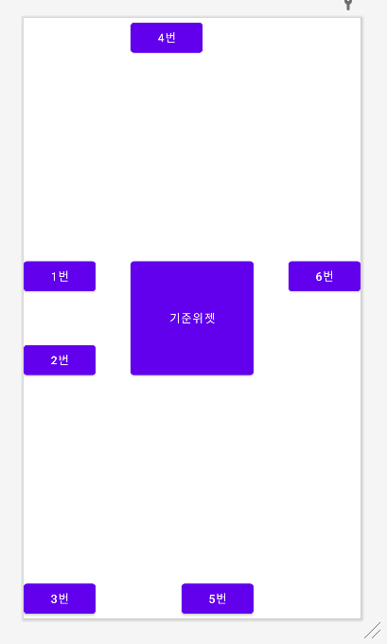

풀이: 랠러티브레이아웃의 각 속성에 맞게 1번부터의 6번까지의 버튼들을 기준 위젯을 기준으로 각 위치에 배치하여 문제를 해결하였습니다

6. 다음 화면을 프로젝트로 완성하시오. 리니어레이아웃을 이용하여 XML 코드로 만들고, 각 레이아웃을 클릭하면 폭과 높이가 토스트 메시지로 출력되도록 JAVA로 프로그래밍한다. (안쪽 레이아웃은 모두 정사각형이며, 크기는 안쪽 레이아웃부터 50dp, 150dp, 250dp이다. 각 레이아웃의 색상을 다르게 한다.)

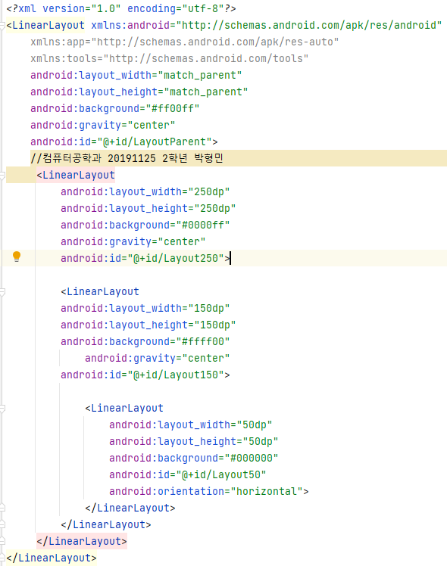

풀이: 리니어 레이아웃을 활용하여 XML코드로 그림과 같은 정사각형 레이아웃을 제작하고 제작한 정사각형 레이아웃을 클릭하면 메시지가 출력될 수 있도록 클릭메소드를 활용하여 정사각형 레이아웃 객체에 연결 시켜 각 구역을 클릭하게 되면 토스트 메시지가 출력되게 하였습니다.

7. 다음화면을 프로젝트로 완성하시오. XML 파일 없이 JAVA 코드만 이용하고 각 레이아웃의 색상을 다르게 한다.

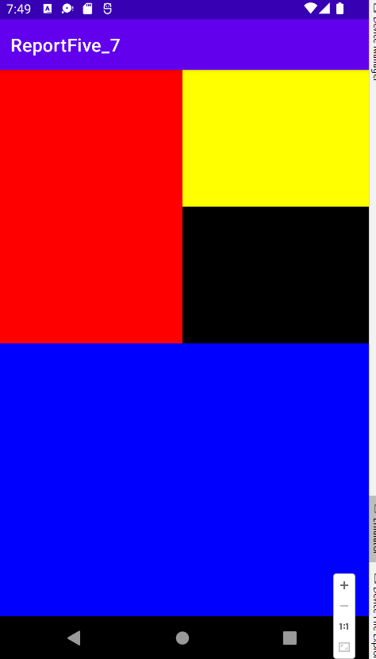

풀이: 6개의 레이아웃을 만들어 각 구역을 속성에 맞게 중첩하여 분할하여 그림과 같은 레이아웃을 제작하였습니다.